ZAKAT

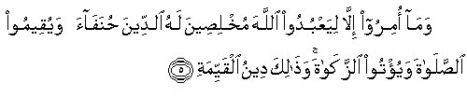
"Padahal mereka tidak disuruh kecuali supaya menyembah Allah dengan memurnikan keta`atan kepada-Nya dalam (menjalankan) agama dengan lurus, dan supaya mereka mendirikan shalat dan menunaikan zakat; dan yang demikian itulah agama yang lurus". (QS. Albbyinah/98:5)
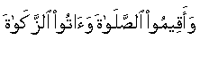
"Dan dirikanlah shalat, tunaikanlah zakat "(QS.Al Baqarah/2:43.)

{ وَمَا أَنْفَقْتُمْ مِنْ شَيْءٍ فَهُوَ يُخْلِفُهُ }
Dan barang apa saja yang kamu nafkahkan, maka Allah akan menggantinya (QS.saba' /34:39)

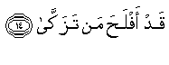
"Sesungguhnya beruntunglah orang yang membersihkan diri (dengan beriman)" (QS. Al A'la/87:14),

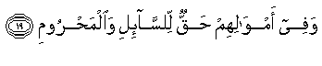
”Dan pada harta-harta mereka ada hak untuk orang miskin yang meminta dan orang miskin yang tidak mendapat bahagian.” (QS.Adz Dhaariyat/51:19)

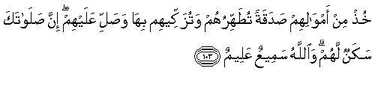
"Ambillah zakat dari sebagian harta mereka, dengan zakat itu kamu membersihkan dan mensucikan mereka, dan mendo`alah untuk mereka. Sesungguhnya do`a kamu itu (menjadi) ketenteraman jiwa bagi mereka. Dan Allah Maha Mendengar lagi Maha Mengetahui." (QS. Attaubah/9:103)

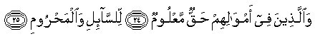
“dan orang-orang yang dalam hartanya tersedia bagian tertentu, bagi orang (miskin) yang meminta dan orang yang tidak mempunyai apa-apa (yang tidak mau meminta), (QS Al Ma’arij/70:24-25)

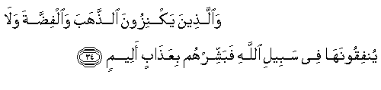
“Dan orang-orang yang menyimpan emas dan perak dan tidak menafkahkannya pada jalan Allah, maka beritahukanlah kepada mereka, (bahwa mereka akan mendapat) siksa yang pedih,” (QS. Attaubah/9:34)
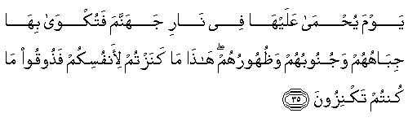
“pada hari dipanaskan emas perak itu dalam neraka Jahannam, lalu dibakar dengannya dahi mereka, lambung dan punggung mereka (lalu dikatakan) kepada mereka: "Inilah harta bendamu yang kamu simpan untuk dirimu sendiri, maka rasakanlah sekarang (akibat dari) apa yang kamu simpan itu".(QS.Attaubah/9:35)

قَالَ اللَّهُ تَعَالَى { فَإِنْ تَابُوا وَأَقَامُوا الصَّلَاةَ وَآتَوْا الزَّكَاةَ }
"Jika mereka bertaubat dan mendirikan shalat dan menunaikan zakat, (QS. Attaubah/9:5)

قَالَ صلى الله عليه وسلم { بُنِيَ الْإِسْلَامُ عَلَى خَمْسٍ شَهَادَةِ أَنْ لَا إلَهَ إلَّا اللَّهُ وَإِقَامِ الصَّلَاةِ وَإِيتَاءِ الزَّكَاةِ وَصَوْمِ رَمَضَانَ وَحَجِّ الْبَيْتِ مَنْ اسْتَطَاعَ إلَيْهِ سَبِيلًا }
Hadits riwayat Ibnu Umar ra. ia berkata: Nabi saw. bersabda: Islam dibangun di atas lima perkara, bersaksi bahwa tiada tuhan selain Allah, mendirikan shalat, membayar zakat, puasa Ramadhan dan menunaikan ibadah haji ke Baitullah bagi yang mampu * (HR. Bukhari, Muslim)

